业务操作指引
30039居民企业所得税税收政策遵从风险提示
V0.10-20240516

章节编号 | 章节名称 | 修订内容简述 | 修订日期 | 修订前版本号 | 修订后版本号 | 修订人 | 审核人

一、业务概述
税收政策遵从风险提示是指税务机关依据现行税收法律法规及相关管理规定，利用税务登记信息、纳税申报信息、财务会计信息、日常报告信息、第三方涉税信息等内在规律和联系，依托现代技术手段，就纳税人企业所得税汇算清缴、预缴申报和清算申报税款计算的逻辑性、申报数据的合理性、税收与财务指标关联性等，提供风险提示服务。目的是帮助纳税人提高税收遵从度，减少纳税风险。
税收政策遵从风险提示对象为居民企业所得税纳税人，提示时间为进行企业所得税纳税申报的纳税人正式申报前，针对有多次使用该服务的纳税人，可以通过【税收政策遵从风险提示扫描结果查询】查询近期的风险提示服务信息。

二、办理流程
即时办结。

关联场景
场景编号 | 场景顺序 | 是否强制关联 | 场景名称 | 关联关系
1 | 前序场景 | 强制关联 | 居民企业（核定征收）企业所得税月（季）度申报 | 纳税人提交申报前可选择是否生成风险提示。
2 | 前序场景 | 强制关联 | 居民企业（核定征收）企业所得税年度申报 | 同上
3 | 前序场景 | 强制关联 | 居民企业（查账征收）企业所得税月（季）度申报 | 同上
4 | 前序场景 | 强制关联 | 居民企业（查账征收）企业所得税年度申报 | 同上
5 | 前序场景 | 强制关联 | 清算企业所得税申报 | 同上
6 | 前序场景 | 强制关联 | 申报错误更正 | 同上
7 | 后序场景 | 非强制关联 | 税收政策遵从风险提示扫描结果查询 | 查询近期的风险提示服务信息

四、功能路径
1.【我要查询】-【涉税信息查询】-【税收政策遵从风险提示扫描结果查询】。
2. 通过首页搜索栏输入关键字查找出的“税收政策遵从风险提示扫描结果查询”进入办税功能。

五、操作步骤
1. 登录新电子税务局后，进入居民企业所得税申报、清算申报及更正申报功能，填写数据后，点击“风险提示服务”扫描展示结果信息。
1）直接点“风险提示服务”按钮。如果有风险，可返回修改。
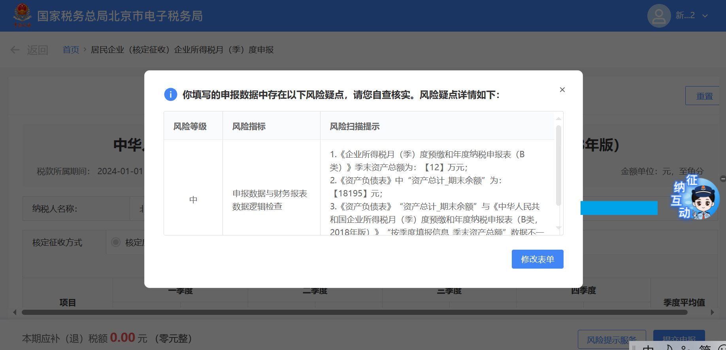

2）直接“提交申报”，在申报提示框中，点“风险提示服务”按钮。如果有风险，可返回修改表单，也可选择继续申报。
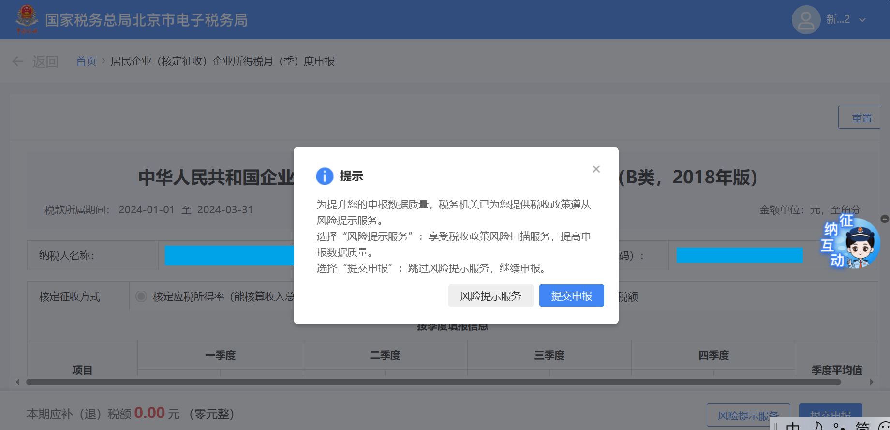
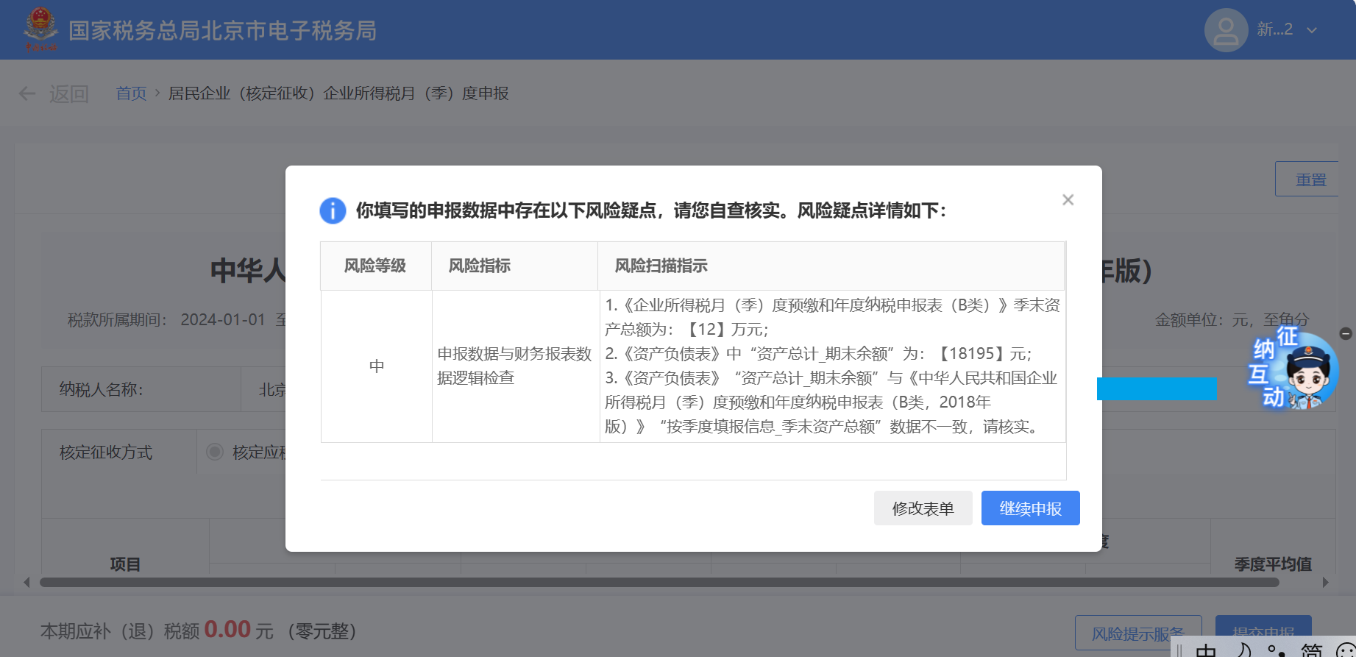
- 点击【我要查询】-【涉税信息查询】-【税收政策遵从风险提示扫描结果查询】功能菜单，查询风险提示扫描结果。
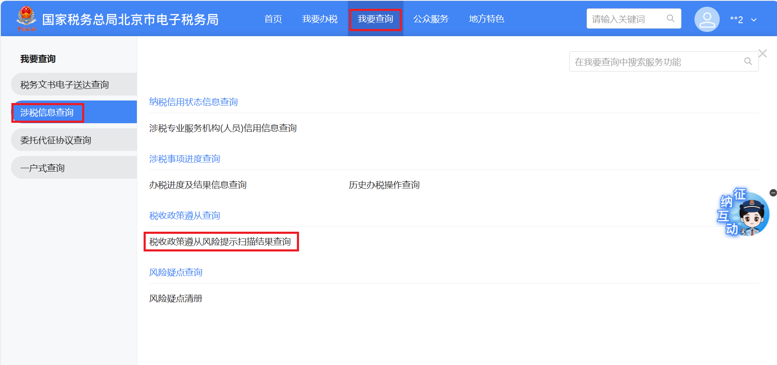
1）修改查询条件，点“查询”
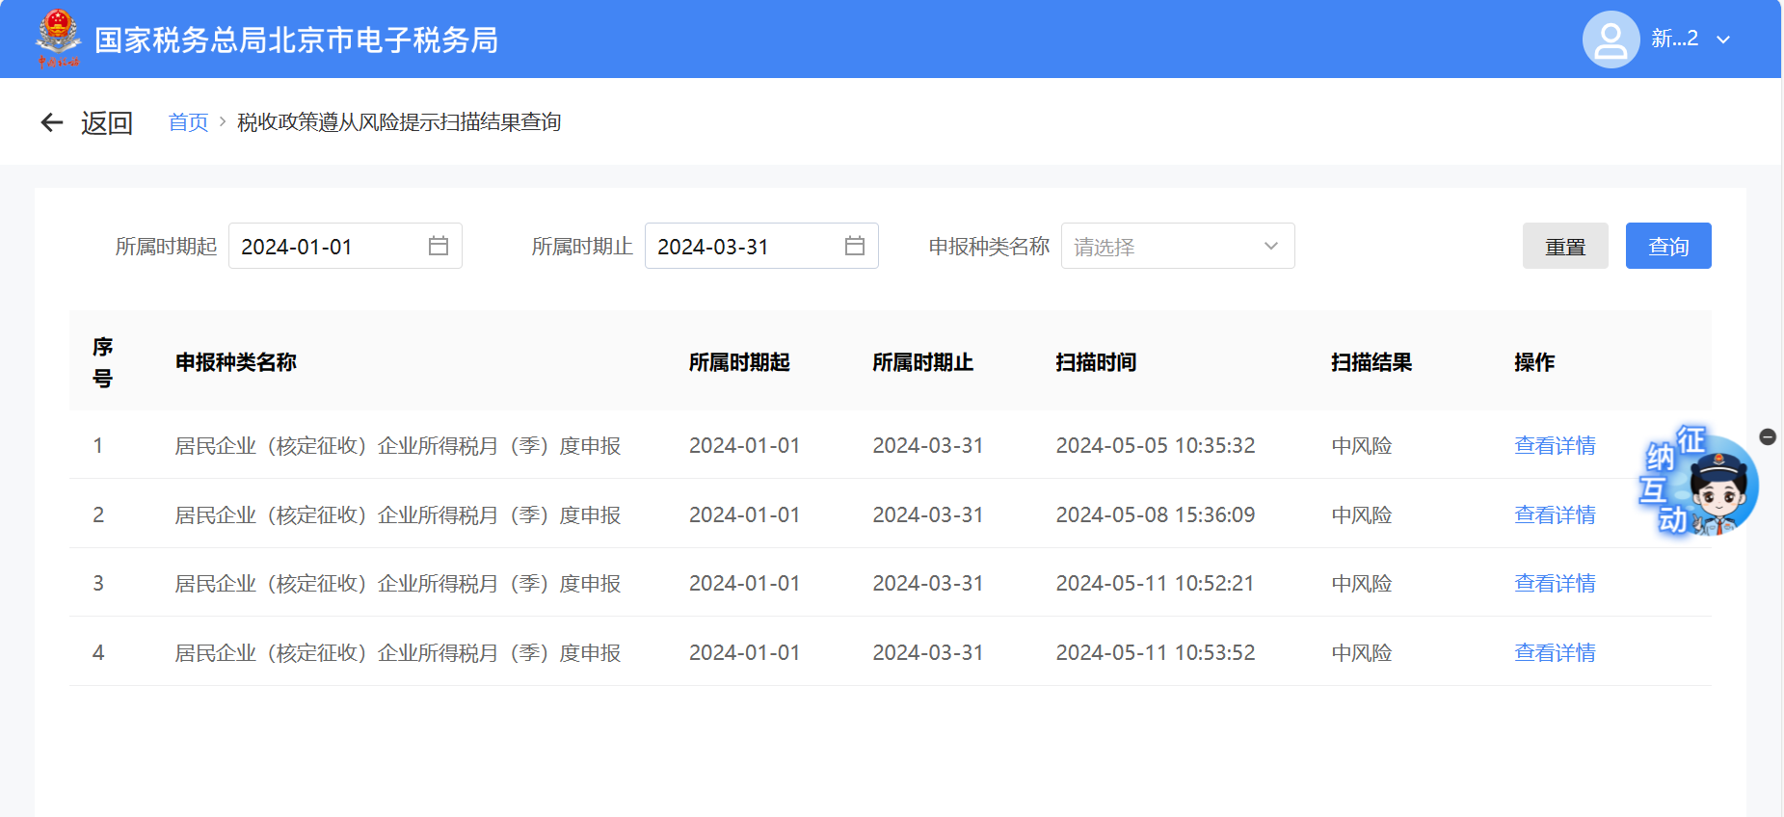
2）点击具体信息的“查询详情”
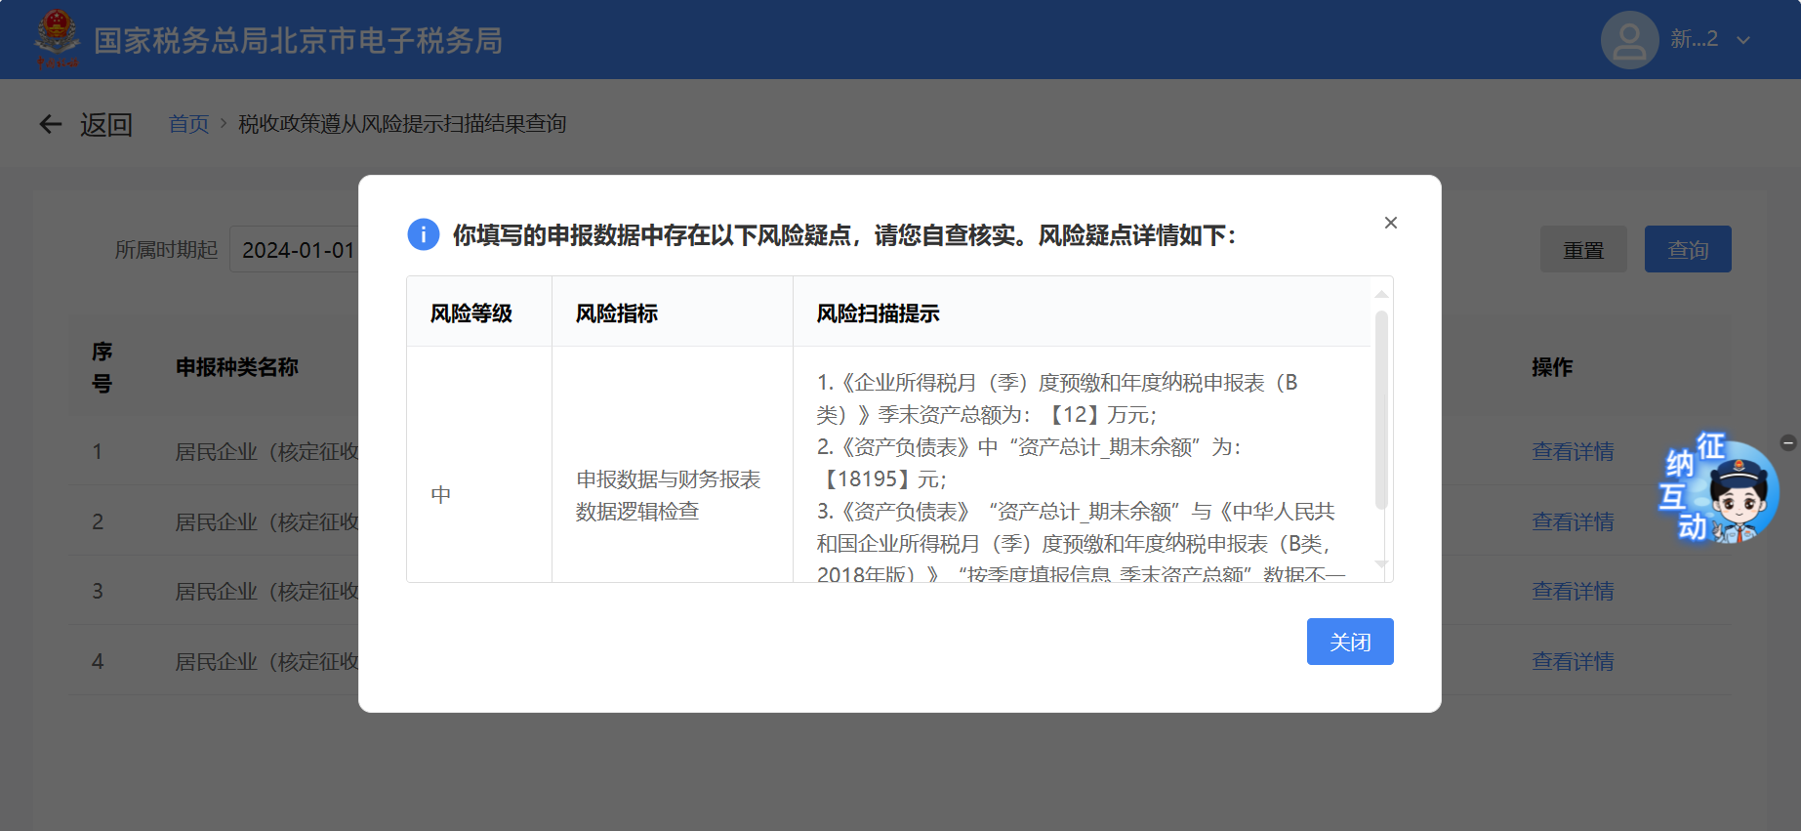

六、报送资料
无。

七、注意事项
无。

八、常见问题
无。

